Procesos

1. Defina proceso.

El término proceso, en informática, se puede interpretar de diferentes maneras y, por lo tanto, otorgarle diferentes definiciones, entre las que se encuentran:

- Un programa en ejecución.
- Una instancia de un programa ejecutado en un computador.
- La entidad que se puede asignar y ejecutar en un procesador.
- Una unidad de actividad que se caracteriza por la ejecución de una secuencia de instrucciones, un estado actual, y un conjunto de recursos del sistema asociados.
- También se puede pensar en un proceso como en una entidad que consiste un código de programa y un conjunto de datos asociados a dicho código.

2. Dibuje un diagrama de estados con los estados principales de un proceso.
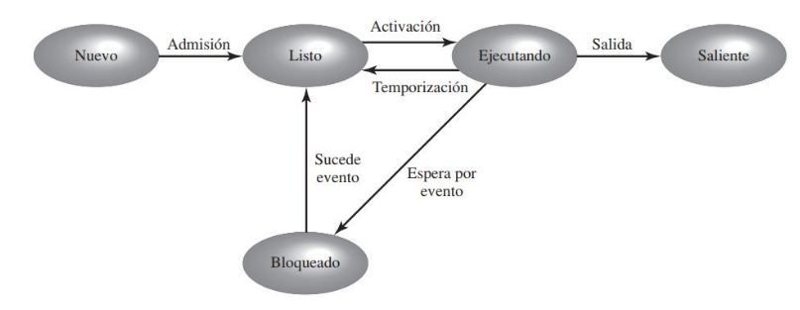

3. Explique cada uno de los estados en el diagrama solicitado anteriormente.

- Ejecutando: el proceso está actualmente en ejecución.
- Listo: un proceso que se prepara para ejecutar cuando tenga oportunidad.
- Bloqueado: un proceso que no puede ejecutar hasta que se cumpla un evento determinado o se complete una operación E/S.
- Nuevo: un proceso que se acaba de crear y que aún no ha sido admitido en el grupo de procesos ejecutables por el sistema operativo. Típicamente, se trata de un nuevo proceso que no ha sido cargado en memoria principal, aunque su bloque de control de proceso (BCP) si ha sido creado.
- Saliente: un proceso que ha sido liberado del grupo de procesos ejecutables por el sistema operativo, debido a que ha sido detenido o que ha sido abortado por alguna razón.

4. Cuando una Interrupción o una llamada al sistema transfiere el control al sistema operativo, por lo general se utilizar un área de la pila distinta a la pila del proceso. Explique cuál es la razón.

Cuando ocurre una interrupción o llamada al sistema, el procesador se pone en modo núcleo y el control se pasa al sistema operativo. Para este fin, el contexto se salva (pila kernel) y se cambia de modo a una rutina del sistema operativo. Sin embargo, la ejecución continúa dentro del proceso de usuario actual. De esta forma, no se realiza un cambio de proceso, sino un cambio de modo dentro del mismo proceso. Si el sistema operativo, después de haber realizado su trabajo, determina que el proceso actual debe continuar con su ejecución, entonces el cambio de modo continúa con el programa interrumpido, dentro del mismo proceso.

5. ¿Cuáles son las actividades principales que el SO realizar en la gestión de procesos?
•
- Creación y terminación de procesos.
- Planificación y activación de procesos.
- Intercambio de procesos.
- Sincronización de procesos y soporte para comunicación entre procesos.
- Gestión de los bloques de control de proceso.

6. Un proceso está en estado suspendido, cuáles son sus características y como pudo haber llegado a dicho estado.

- El proceso no está inmediatamente disponible para su ejecución.
- El proceso puede estar o no a la espera de un evento, si es así, la condición de bloqueo es independiente de la condición estar suspendido, y si sucede el evento que lo bloquea, eso no habilita al proceso para su ejecución inmediata.
- El proceso fue puesto en estado suspendido por un agente: bien el proceso mismo, el proceso padre o el sistema operativo, con el propósito de prevenir su ejecución.
- El proceso no puede ser recuperado de este estado hasta que el agente explícitamente así lo indique.

Razones por las cuales pudo haber llegado a ese estado:
Swapping: el sistema operativo necesita liberar suficiente memoria principal para traer un proceso en estado Listo para ejecución.

Razones del sistema operativo: el sistema operativo puede suspender un proceso en segundo plano o de utilidad o un proceso que se sospecha puede causar algún problema.

Solicitud interactiva del usuario: un usuario puede desear suspender la ejecución de un programa con motivo de su depuración o porque está utilizando un recurso.

Temporización: un proceso puede ejecutarse periódicamente y puede suspenderse mientras espera el siguiente intervalo de ejecución.

Solicitud del proceso padre: un proceso padre puede querer suspender la ejecución de un descendiente para examinar o modificar dicho proceso suspendido, o para coordinar la actividad de varios procesos descendientes.

7. Explique detalladamente que es el intercambio de procesos.

El swapping (memoria de intercambio) implica mover parte o todo el proceso de memoria principal al disco. Cuando ninguno de los procesos en memoria principal se encuentra en estado Listo, el sistema operativo intercambia uno de los procesos bloqueados, a disco, en la cola de Suspendidos. Esta es una lista de procesos existentes que han sido temporalmente expulsados de la memoria principal, o suspendidos. El sistema operativo trae otro proceso de la cola de Suspendidos o responde a una solicitud de un nuevo proceso. La ejecución continúa con los nuevos procesos que han llegado.

8. Plantee un esquema general de las tablas el SO, detalle la estructura de los procesos.
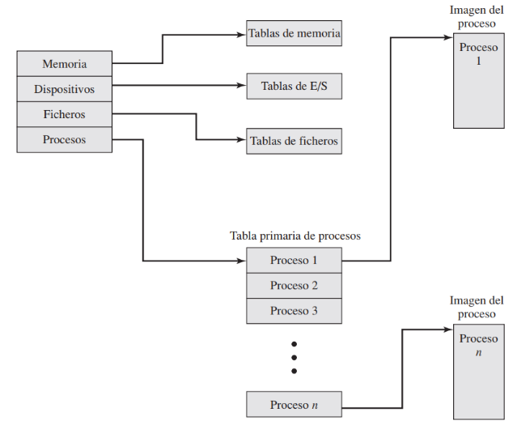
Las tablas de memoria se usan para mantener un registro tanto de la memoria principal (real) como de la secundaria (virtual). Parte de la memoria principal está reservada para el uso del sistema operativo; el resto está disponible para el uso de los procesos. El sistema operativo debe utilizar las tablas de E/S para gestionar los dispositivos de E/S y los canales del computador.

Estructura de un proceso:
Como mínimo, un proceso debe incluir un programa o un conjunto de programas a ejecutar. Asociados con estos programas existen unas posiciones de memoria para los datos de variables locales y globales y de cualquier constante definida. Así, un proceso debe consistir en una cantidad suficiente de memoria para almacenar el programa y datos del mismo. Adicionalmente, la ejecución típica de un programa incluye una pila que se utiliza para registrar las llamadas a procedimientos y los parámetros pasados entre dichos procedimientos. Por último, cada proceso está asociado a un número de atributos que son utilizados por el sistema operativo para controlar el proceso. Normalmente, el conjunto de estos atributos se denomina bloque de control del proceso (BCP). Nos podemos referir al conjunto de programa, datos, pila, y atributos, como la imagen del proceso.

Elementos típicos de la imagen de un proceso:
- Datos del usuario: puede incluir datos de programa, área de pila de usuario, y programas que puedan ser modificados.
- Programa de usuario: el programa a ejecutar.
- Pila de sistema: se utiliza para almacenar los parámetros y las direcciones de retorno de los procedimientos y llamadas a sistema.
- Bloque de control de proceso: datos necesarios para que el sistema operativo pueda controlar los procesos.

9. Cuando se puede producir un intercambio de procesos. Explique cada opción.

Un cambio de proceso puede ocurrir en cualquier instante en el que el sistema operativo obtiene el control sobre el proceso actualmente en ejecución. Dicho control se puede obtener mediante interrupciones, traps y llamadas al sistema.

Dentro de las interrupciones podemos distinguir:
Interrupción de reloj: el sistema operativo determinar si el proceso en ejecución ha excedido o no la unidad máxima de tiempo de ejecución, denominada rodaja de tiempo (time slice).
Interrupción de E/S: el sistema operativo determina qué acción de E/S ha ocurrido.Fallo de memoria: el procesador se encuentra con una referencia a una dirección de memoria virtual, que no se encuentra en memoria principal. El sistema operativo debe traer el bloque (página o segmento) que contiene la referencia, desde memoria secundaria a memoria principal.
Trap: el sistema operativo conoce si una condición de error o de excepción es irreversible. Si es así, el proceso en ejecución se pone en el estado Saliente y se hace un cambio de proceso. De no ser así, el sistema operativo actuará dependiendo de la naturaleza del error y su propio diseño.

